序列号商品无法自动出库：手工收发流程与号码记录核对｜云上订货系统

自动出库提示先核原清单和原结果
看到“订单清单存在序列号商品，不可自动出库”时，先保留原企业、订单号、完整提示和发生时间，核当前商品清单中的序列号管理状态。这里涉及每件商品的身份号码，不是只按商品规格总数量扣库存。自动出库按原适用清单检查，只要存在序列号商品就停止该自动路径；不能把普通商品和序列号商品混在一张单后，假定普通部分已经自动出库。
这条提示不等订单取消，也不直接证明确认、审核、收款或其他关联动作全部未完成。回原订货单核当前节点和“出库情况”，看是否有此前有效出库单、已出数量或正在出库数量，不能通过再次审核来验证原结果。自动出库还受企业仓库设置和其他业务条件影响，联营拆单未完成也有单独限制；先按实际完整提示判断，不能把所有无出库记录都归为号码错误。
仓库岗位据原单剩余范围转为手工号码选择，销售提供正确商品规格和交付范围。不要为一笔单取消商品序列号管理、批次管理或临时打开负库存试通，也不要删除订单重建来抹去原关联。规则示意不能代替当前入口和真实原单结果；历史画面没有此错误弹窗，实际失败以本次原提示及出库记录为准。
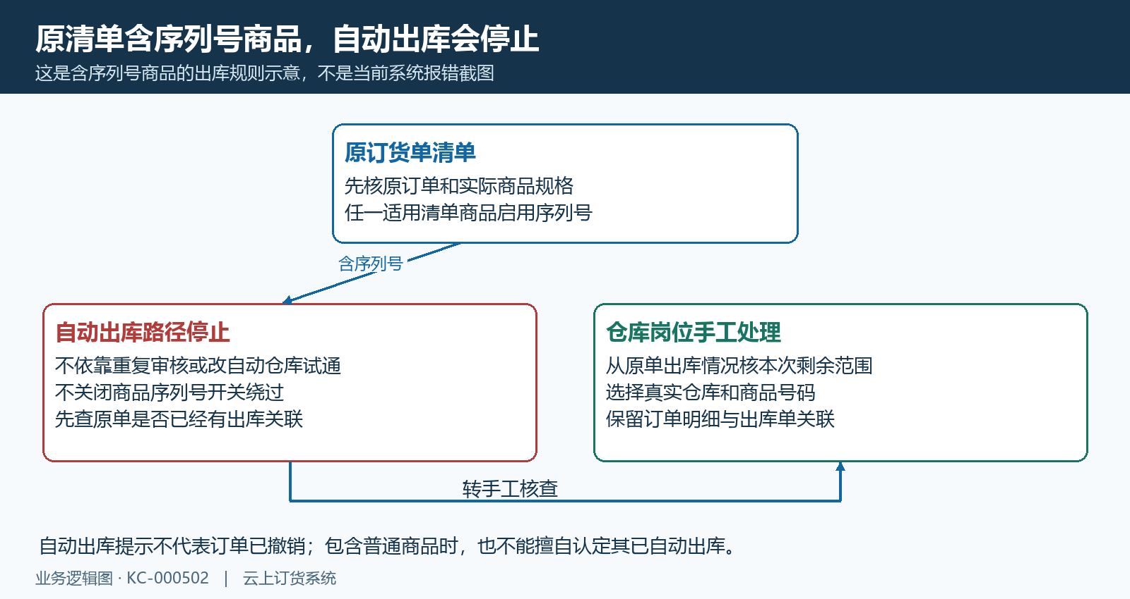
图1：原清单含序列号商品停止自动路径；先查原出库结果再交仓库手工选号。

先回原单选择手工出库与仓库
优先在PC原订货单详情的“出库情况”核待出清单、出库仓库和本次数量，再用序列号商品行的“选择序列号”处理。先确认这行对应原商品编号、规格编号、单位及剩余范围，查看原有效出库记录，避免把已有单的数量再安排一遍。无待出商品、仓库未选、数量超出可出范围、付款限制或交货日期缺失，都应按各自原提示处理，不以号码选择替代其他出库条件。
号码栏目及相关操作受企业应用和商品管理状态影响；页面没有入口时，先核实际企业、岗位权限和商品档案，不随意更改商品开关。序列号商品的数量通常由号码选择带回，不能像普通商品一样只手填数量就认为已经绑定实物。换仓库后重新核选中号码和批次，原仓的号码不会因为下拉选择变更而实际调拨到新仓；仓库账面总库存充足也不能证明当前号码可用。
历史“仓库／商品出库／新增出库单”空页面保留出库仓库、预计出库、商品规格数量、单位、序列号、批次及“导入序列号”栏目，只示这些字段的查找位置，并没有原订单、选中号码或保存成功。自由新增的空出库单不能代替从原订货单建立关联；若企业实际业务需要独立出库，由负责岗位明确出库类型和原关系，再核是否承接这张订货单，不靠相同客户或备注猜测。
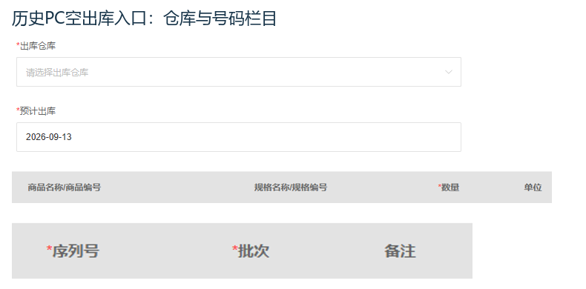
图2：历史空新增出库页面字段对照，只示仓库和清单栏目，没有当前号码或原订单关联。

逐个号码核仓库状态和原占用
逐个查号码在本企业的有效记录，核商品、规格、仓库、箱号及当前状态，与本次实物一致。可用号码必须在目标仓库，并属于这行商品规格；同名商品、不同规格或另一仓库的同类货物都不能直接替换。保存时即使提示“号码不存在某仓库”，也要同时看商品和规格，不只用仓库汇总数量判断。真实物品上的号码和档案不一致时，由仓库查原入库与转仓记录，不编辑号码来掩盖差异。
在库号码与待出库号码分开。待出库表示已被出库单关联，只有当前出库单的待出号码才可按原单继续编辑，其他单占用的号码不能抢用。待入库、已出库或不存在的号码不能当作本次在库货物；已出库但实物仍在仓时，先核原单、退货及实际流转，不直接把状态改回在库。手工编辑、号码导入和最终保存都不能用一次回显取代这些检查。
同一行内号码不能重复，多个商品行之间也不能重复出现同一个号码，空白号码同样不能提交。批量导入按实际号码匹配规格及仓库，会拒绝不适用的记录；查重失败、未匹配到商品或无回显时，保留原号码列表和反馈，逐项核清，不把部分预览当全部成功。箱号用于组织号码，一个箱号里可能有多个序列号，不能只录箱号或复制别的商品号码来凑齐数量。
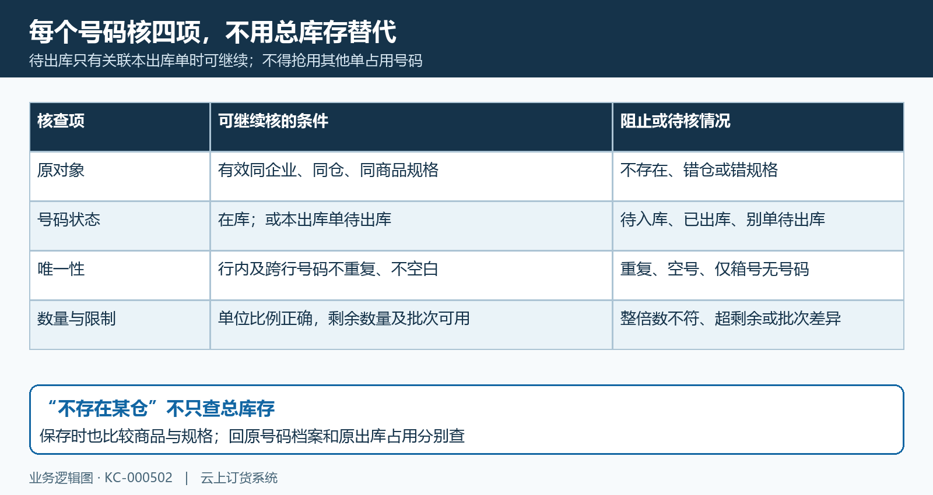
图3：在库和本单待出库分别核；错仓错规格、跨单占用、空号和重复不能用总库存替代。

号码数量按单位比例换算再提交
号码数与出库单位数量不是同一个数字。选择号码后按序列号数量除以单位比例核本次出库数，保存也按实际号码数量重算，并要求号码数满足单位比例的整倍数。核单位档案和比例是正且正确的，不能仅看输入框上显示多少箱。更换单位后，回查号码、换算和原订单剩余数量，不保留旧单位的数量判断。
独立例子中基本单位是台，一箱六台，每台一个不同号码。六个有效号码按箱单位计算为一箱；只有五个号码时，不能按同一比例硬算成一箱，也不能虚构第六个号码。两箱号里有多少件应逐个数号码，不是两箱号就等两件。若业务允许用台出五台，应按实际可用单位和原单未出数量选择，由仓库确认真实拣货，不改变商品单位比例来让这次保存通过。
选择确认后核系统带回的箱号数、号码数、本次出库数量、可出数量与已有出库数量。超过未出范围时返回调整实际选中号码，不能手改数量保留超额号码。商品同时管理批次时，还核号码关联的批次分配与库存，不把批次回显错误忽略后继续。号码导入只完成候选清单处理，最终还会检查有效商品、重复、状态和仓库等条件；回显完整不等单据保存或库存扣减完成。
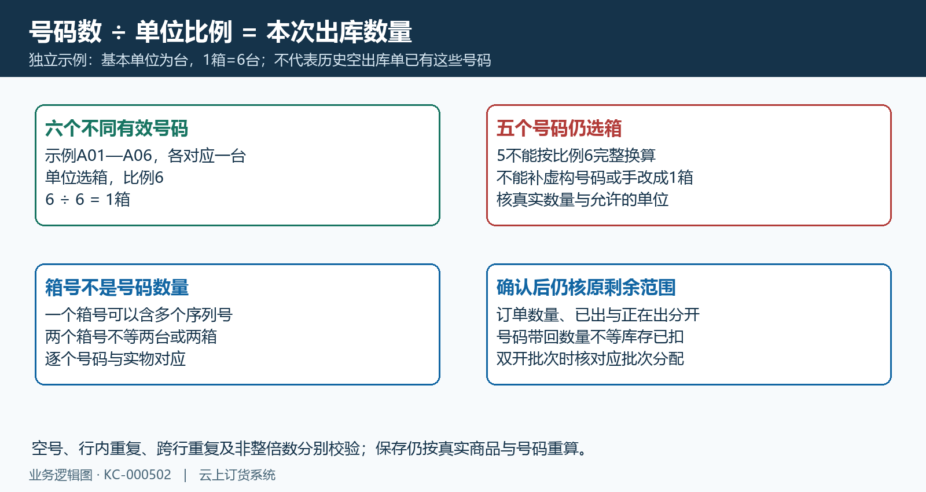
图4：独立六台一箱示例：六号换算一箱，五号不满足箱单位比例；箱号数另查。

创建审核发货与号码状态分别验
提交后先读完整反馈，再回同原订单出库列表，核新建或原编辑出库单的编号、仓库、商品规格、单位数量和原订单明细关联。反馈说“出库单创建成功”时，仍应查单据实际状态和号码明细，不能直接通知客户已发货。保存时号码会关联本出库单并进入待出库；编辑去除旧号码有释放关联的规则，也必须回原结果确认，不凭编辑页消失就把货物当可再次发出。
普通出库审核会检查原有效号码关联的待出库状态，写号码追踪并更新已出库；库存记录和单据状态也有各自处理。关联订货单的出库可进入待发货，号码显示已出库不等客户已经签收。企业当前审核、直接发货和配送节点可能不同，按原单实际流程核，不把一张时序图宣称为全部企业的固定按钮顺序。集团追溯业务还可能有冻结、召回、归属和客户类型限制，普通号码通过不能代替这些适用条件。
历史发货列表有鲜味工坊直营店（南山）订单DH-20260912-0003与出库单CK-20260913-0002，出库及发货日期为二〇二六年九月十三日。保留原关联和日期栏目用于说明沿订单号找出库单，但没有序列号明细，不能证明这是序列号商品成功出库。空出库列表及空任务分配页面也不作号码验证依据；实际验收要打开本次原出库单和原号码，而不是只看发货列表出现一行。
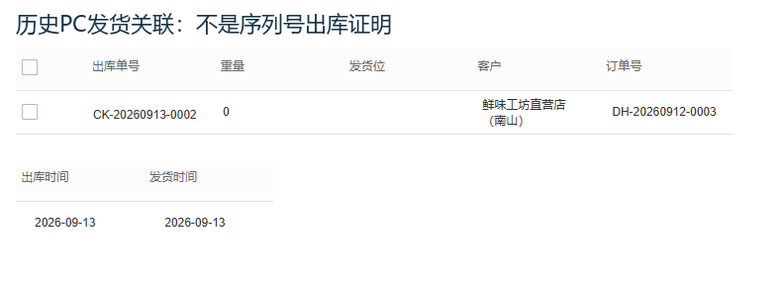
图5：历史普通发货关联只示原订单与出库单编号及日期，不证明序列号出库或客户签收。

失败后按原单原号恢复业务交接
保存无返回、网络中断或再次提示数据变化时，先查本次原出库单是否已创建、原号码是否已占用、原订单待出数量是否变化。已生成且正确的有效出库单沿原节点处理，不再建一个相同出库单；未生成时，保留原选中号码和输入差异，再核当前可用状态后接续。不同页面显示不一致时先读同企业原单，不能把另一个仓库的记录拼成本次成功。
号码冲突交接应含脱敏原订单号、出库单号、实际仓库、商品规格与单位、号码状态、原占用单、数量比例、发生时间和完整错误；维护人员按同时间窗找首个异常，再回同原数据验证。不存在、错仓错规格、跨单占用、重复和比例错误各列已查事实，避免只写“库存有货仍不能出”。不要反复换不同号码试提交，也不作废其他有效出库单来释放号码，必须先确认原单和实物去向。
最后由仓库核原号码清单、追踪状态、库存变化、真实拣货与交接，由销售核原订单剩余范围，配送核同出库单发货和客户收货结果。客户需要看到真实可交付范围和当前进度，收款情况与商品号码另核，不因付款完成就推定号码已出库。仍未完成的号码或货物逐项交下一岗位，避免重复发货；历史字段和业务图不能证明本次原号码已实际出库，当前入口或原数据异常继续保留待核。
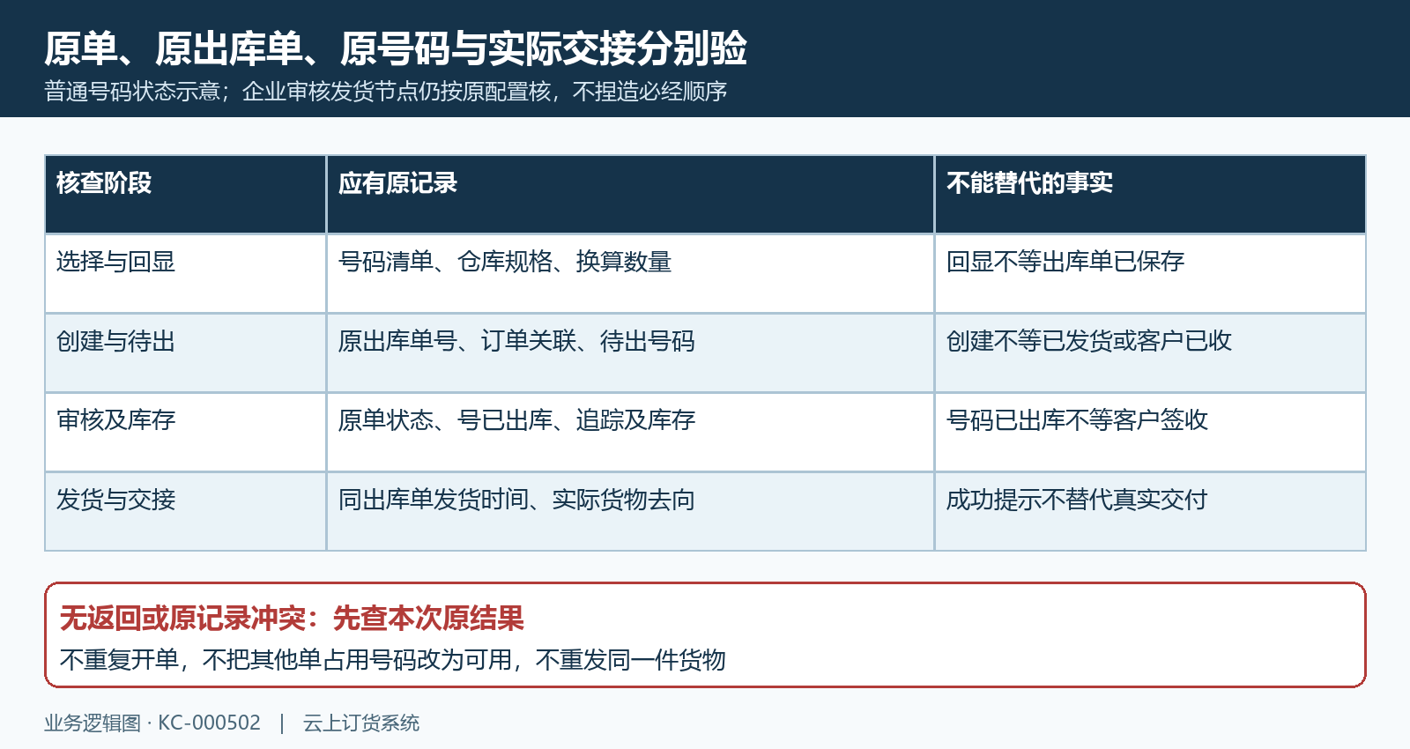
图6：创建、号码已出库、发货及实际交接分别回原结果，不靠重复开单验证。

下一步学习
本篇完成后可继续学习订单确认审核与核准、订单数据修改与核准金额低于已收款，分别核原节点、最新原结果及资金关联。

